ČESKÝ SVAZ TAEKWON-DO ITF

160 17 Praha 6, Zátopkova 100/2 P.S.40, tel.: 257224209, mob: 604258109, 603462000,

e-mail: sekretariat@taekwondo.cz, www.taekwondo.cz

ODDĚLENÍ ROZHODČÍCH

organizuje

XX. seminář a technický kurz pro rozhodčí ČST ITF

Datum: 16. – 17.1.2009

Místo konání: ZŠ Vybíralova, Praha 9 – Černý Most II (vchod od sportovního hřiště)

Ubytování: ubytování je možno individuálně zajistit v některém z blízkých penziónů (kontaktuje p. Vrábela na tel. 777-011-692)

Strava: Nebude zajištěna, do cca 500 m je několik restaurací

Přihlášky: Pouze písemně, nejpozději do 13.1.2009 do 12.00 hodin. na přiloženém formuláři e-mailem ( taekwon-do@seznam.cz ).

Poplatek: 350,- Kč / 1 osoba, při přihlášení po 6.1.2009 450,- Kč/1 osoba

Akce je určena:

1. Všem zájemcům, kteří se chtějí stát rozhodčími na oficiálních soutěžích Českého svazu Taekwon-Do ITF. Mělo by se jednat o nejvyšší technické stupně v jednotlivých oddílech a školách (minimálně 3. kup, raději alespoň 2. kup) starší 17 let. Na soutěžích Českého svazu Taekwon-Do ITF republikového charakteru je nutné, aby zúčastněné oddíly vysílaly pouze tyto akreditované rozhodčí.

2. Všem stávajícím rozhodčím, kteří si chtějí obnovit a zlepšit své znalosti soutěžních pravidel EITF.

3. Všem ostatním zájemcům, např. koučům, pro něž je detailní znalost soutěžních pravidel velice potřebná, ale i zkušeným závodníkům atd.

Další informace:

Všichni účastníci, kteří absolvují celý tento seminář a technický kurz a úspěšně složí test ze soutěžních pravidel, získají licenci rozhodčího ČST ITF (s platností do 30.6.2010).

S sebou přivezte prosím oficiální oděv rozhodčího ITF/EITF (bílá košile s dlouhým rukávem, bílé ponožky, modročerné kalhoty, modročernou kravatu, pokud možno i modročerné sako) a dobok.

- - - - - - - - - - - - - - - - - -

Program: pátek 16.1.2009: 15.30 – 16.00 hod. registrace v učebně 8. ZŠ (navigace
bude od vchodu do tělocvičny)
16.00 – 20.30 hod. seminář

sobota 17.1.2009: 09.00 – 13.30 hod. seminář, technický kurz
13.30 – 15.00 hod. oběd
15.00 – 17.30 hod. seminář
17.45 – 19.00 hod. písemný test a zakončení semináře

- - - - -- - - - - - - - - - - - - - - -

Obnovení stávajících licencí:

Držitelé stávajících licencí (s platností do 31.12.2008), kteří nevyužili možnosti složit kontrolní test ze soutěžních pravidel EITF v žádném ze dvou termínů během MČR 2008 ani ve F.-Místku dne 10.1.2009, mají možnost složit kontrolní test též v sobotu 17.1.2008 od 17.45 hod.

Pozn.:

Další seminář je předběžně plánován na září – říjen 2009 do Třeboně.

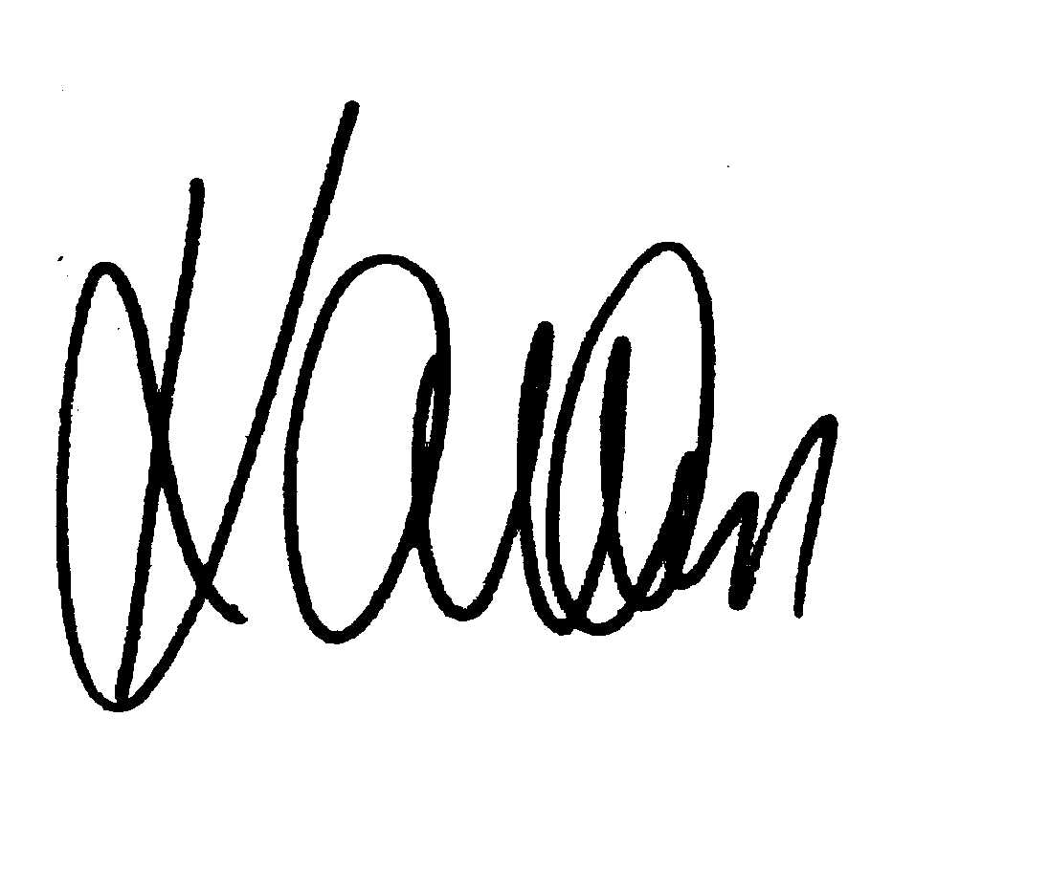

MUDr. Rostislav Kaňka
hlavní rozhodčí svazu
tel. 602 409 399

ČESKÝ SVAZ TAEKWON-DO ITF

160 17 Praha 6, Zátopkova 100/2 P.S.40, tel.: 257224209, mob: 604258109, 603462000,

e-mail: sekretariat@taekwondo.cz, www.taekwondo.cz

XX. seminář a technický kurz pro rozhodčí ČST ITF

Praha, 16.-17.1.2009

PŘIHLÁŠKA

Klub (škola): …………………………………………...……………………

Zájemci: ……………………………… T.S. …. naroz.: …………………

……………………………… T.S. …. naroz.: …………………

……………………………… T.S. …. naroz.: …………………

……………………………… T.S. …. naroz.: …………………

……………………………… T.S. …. naroz.: …………………

……………………………… T.S. …. naroz.: …………………

……………………………… T.S. …. naroz.: …………………

……………………………… T.S. …. naroz.: …………………

……………………………… T.S. …. naroz.: …………………

Pouze test: ……………………………… T.S. …. naroz.: …………………

……………………………… T.S. …. naroz.: …………………

……………………………… T.S. …. naroz.: …………………

Vedoucí školy: příjmení, jméno ………………………………… tel.: …………………..….

Přihláška je závazná, zašlete prosím na adresu taekwon-do@seznam.cz nejpozději do 12.00 hod. dne 13.1.2009

